fischerwerke Gleitschelle FKS2
fischerwerke

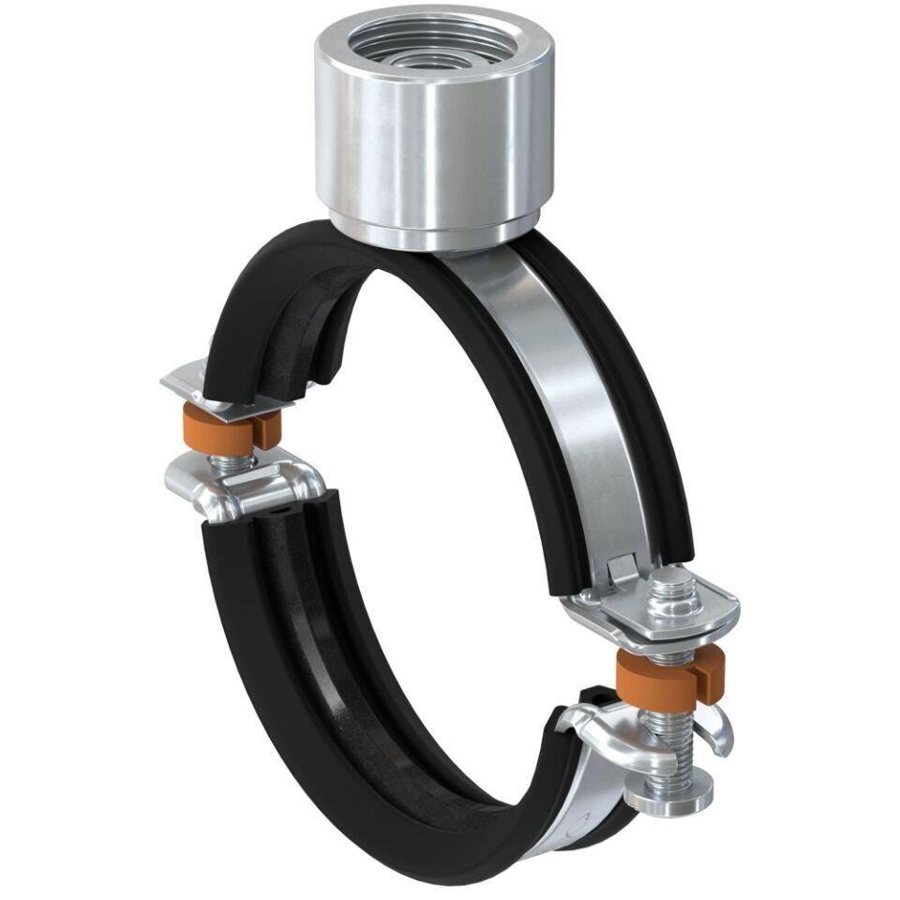Eigenschaften

